000湖南科技大学考试试题参考答案及评分细则
（2016 -2017学年度第一学期）
课程（A/B卷） 线性代数B(B卷) 上课学院 各适用学院 班级 各适用班级

应试学生人数 实际考试学生人数 考试时量 100 分钟

命题教师 陈 洁 审核人 考试时间： 年 月 日

- 选择题 （每小题4分, 共20分）
1、设向量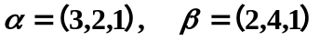, 则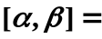（ B ）
(A) 10; (B) 15; (C) 0; (D) 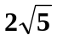.
2、设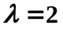为的特征值, 则矩阵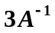有一个特征值是（ B ）
(A) 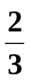; (B) 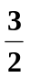; (C) 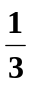; (D) .
3、设齐次线性方程组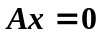有非零解的充分必要条件是（ A ）
(A) 的秩小于未知量的个数; (B) ;
(C) 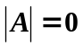; (D) 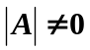.

4、设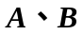为阶等价方阵, 则下列说法正确的是（ D ）
(A) 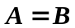; (B) 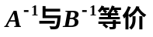;
(C) 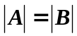; (D) 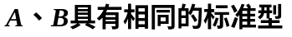.
5、设为阶对称矩阵, 为阶反对称矩阵, 则下列说法不正确的是（ B ）
(A) 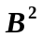为对称矩阵; (B) 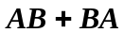为对称矩阵;
(C) 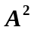为对称矩阵; (D) 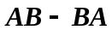为对称矩阵.

- 填空题 （每小题4分, 共20分）

1、排列361524的逆序数是 8 .
2、设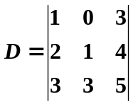, 则 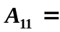 －7 .
3、设向量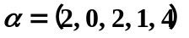, 则向量的长度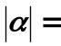 5 .
4、设为阶方阵, 且有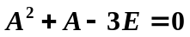, 则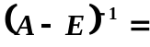 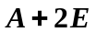 .
5、设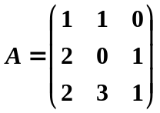, 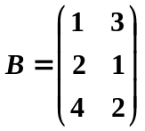, 则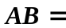 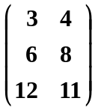 .

- 计算题 （每小题12分, 共60分）
- 求方阵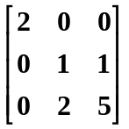的逆矩阵.

解: 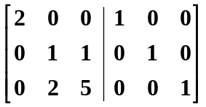 (2分)
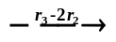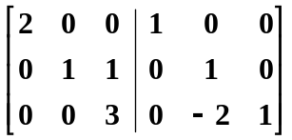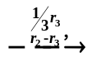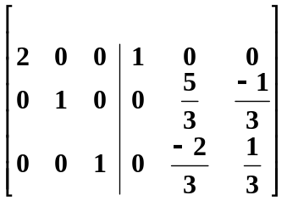
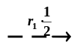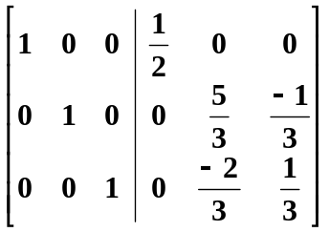, (10分)
所以有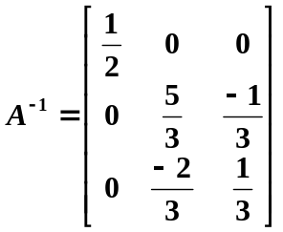. (12分)

- 计算阶行列式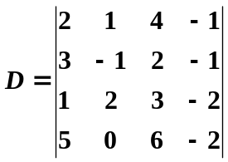的值.
解: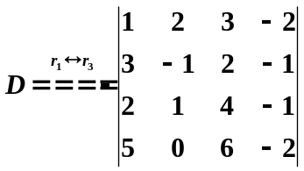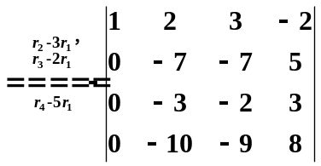
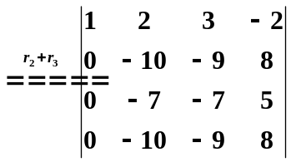
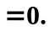 (12分)
- 求向量组，
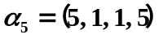的极大线性无关组与秩.
解: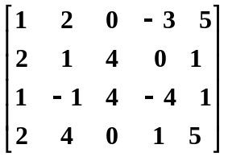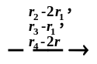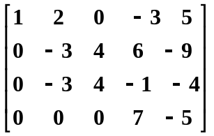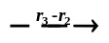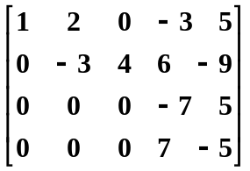
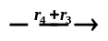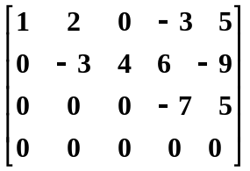, (8分)
所以矩阵的秩为3, 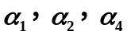为极大线性无关组. (12分)
- 求矩阵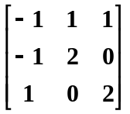的特征值及对应的特征向量.
解: 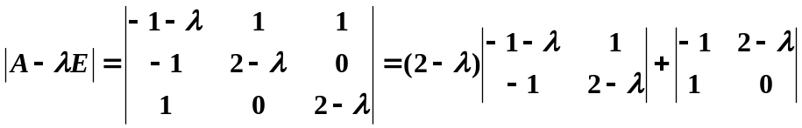
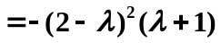, (3分)
求得特征值为: 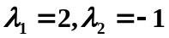. (4分)
当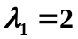时, 求解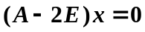,
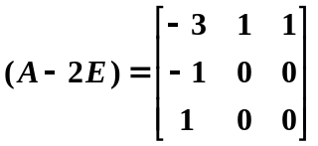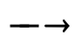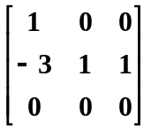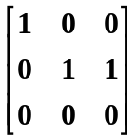,
得基础解系: 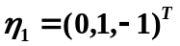, 则所对应的特征向量为:
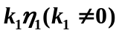. (8分)
当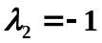时, 求解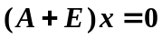,
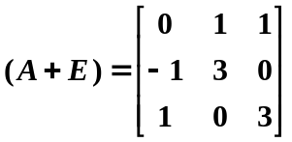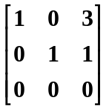,
得基础解系: 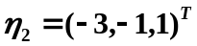, 则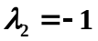所对应的特征向量为:
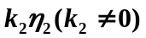. (12分)
- 求齐次线性方程组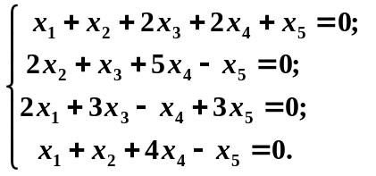的通解.
解: 齐次线性方程组的系数矩阵为:
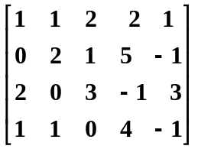 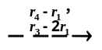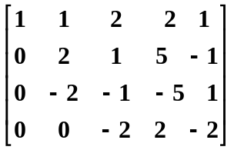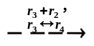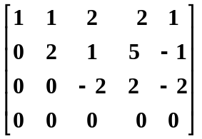， (4分 )
对应的方程为: 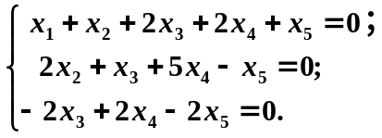
取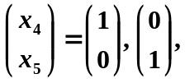 则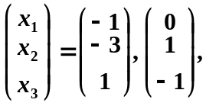 那么基础解系为:
(10分)
所以方程组的通解为: 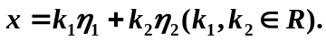 (12分)

